**Pruebas funcionamiento post-despliegue**

**Consulta aeropuerto con coordenadas existentes:**

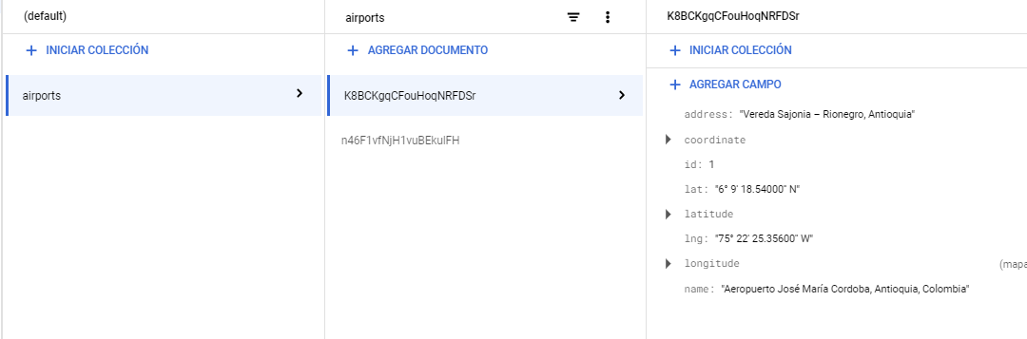

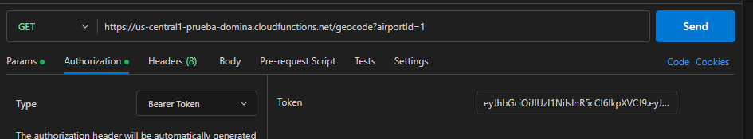

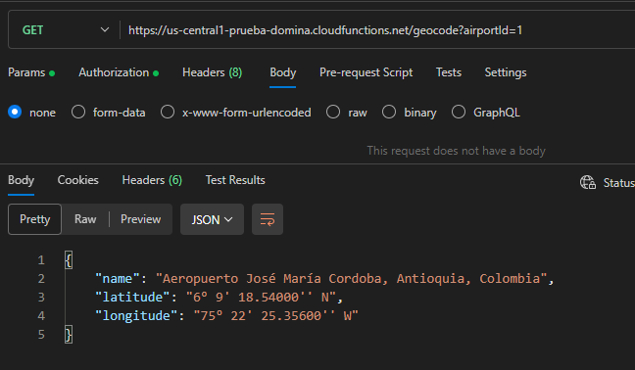

**Consulta aeropuerto sin coordenadas existentes:**

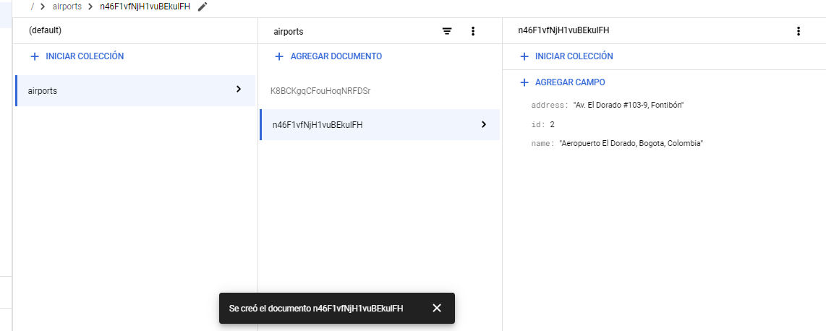

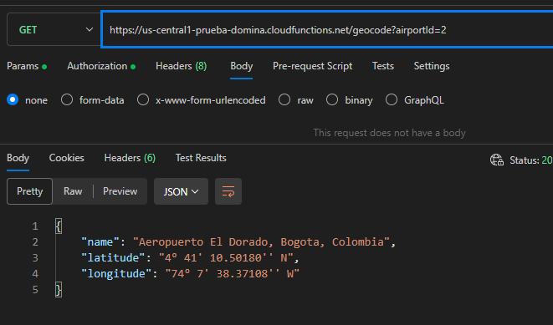

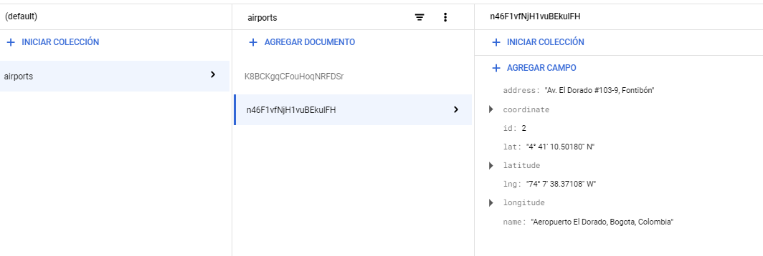

**Peticion token invalido:**

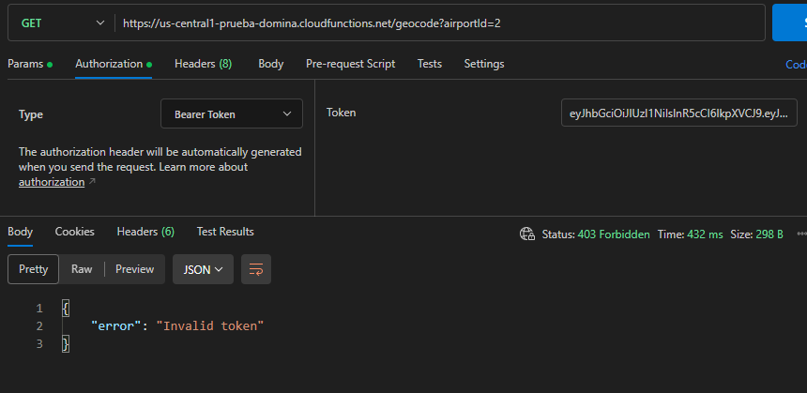

**Peticion parámetro airportId faltante:**

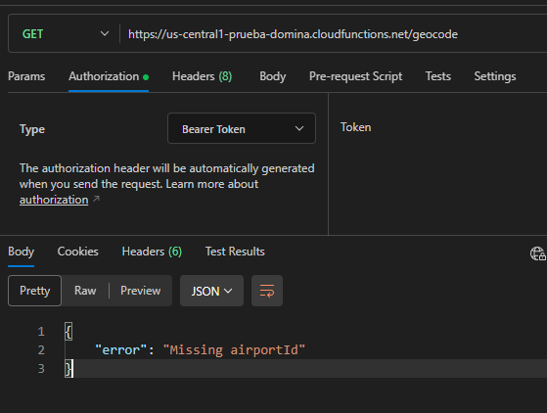

**Consulta aeropuerto inexistente:**

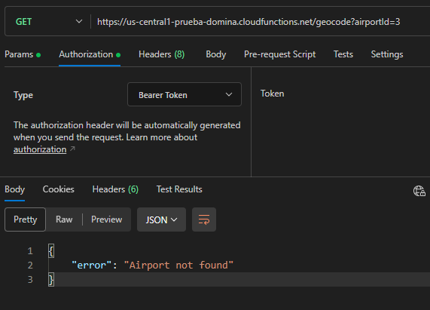

**Metodo no permitido:**

